

SPESIFIKASI KEBUTUHAN PERANGKAT LUNAK

BANKSAMPAH.COM

untuk:

**PELANGGAN BANK SAMPAH**

Dipersiapkan oleh:

Fauzan Hikmah Ramadhan

Rivaldo Ludovicus Sembiring

Bagoes Rama Jati

Agung Gumelar

Program Studi S1 Teknik Informatika – Fakultas Informatika

Universitas Telkom

Jalan Telekomunikasi Terusan Buah Batu, Bandung

Indonesia

|  |  |  |  |
| --- | --- | --- | --- |
| Program Studi S1 Teknik Informatika  -  Fakultas Informatika | Nomor Dokumen | | Halaman |
| *SKPL-BANKSAMPAH* | |  |
| Revisi | *<nomor revisi>* | *Tgl: <isi tanggal>* |

# Daftar Perubahan

|  |  |
| --- | --- |
| Revisi | Deskripsi |
| A |  |
| B |  |
| C |  |
| D |  |
| E |  |
| F |  |
| G |  |

|  |  |  |  |  |  |  |  |  |
| --- | --- | --- | --- | --- | --- | --- | --- | --- |
| INDEX | - | A | B | C | D | E | F | G |
| TGL |  |  |  |  |  |  |  |  |
| Ditulis oleh |  |  |  |  |  |  |  |  |
| Diperiksa oleh |  |  |  |  |  |  |  |  |
| Disetujui oleh |  |  |  |  |  |  |  |  |

# Daftar Halaman Perubahan

|  |  |  |  |
| --- | --- | --- | --- |
| Halaman | Revisi | Halaman | Revisi |
|  |  |  |  |

# Daftar Isi

**Daftar Perubahan 1**

**Daftar Halaman Perubahan 2**

**Daftar Isi 3**

**1.** **Pendahuluan 4**

1.1 Tujuan Penulisan Dokumen 4

1.2 Ruang Lingkup / Cakupan Dokumen 4

1.3 Definisi, Singkatan, dan Akronim 4

1.4 Referensi 4

**2.** **Deskripsi Global Perangkat Lunak 5**

2.1 Statement of Objective Perangkat Lunak 5

2.2 Perspektif dan Fungsi Perangkat Lunak 5

2.3 Profil dan Karakteristik Pengguna 5

2.4 Lingkungan Operasi 5

2.5 Batasan Perangkat Lunak / Sistem 5

2.6 Asumsi dan Dependensi 6

**3.** **Deskrpsi Rinci Perangkat Lunak 7**

3.1 Deskripsi Kebutuhan 7

3.1.1 Kebutuhan Fungsional 7

3.1.2 Kebutuhan Non-Fungsional 7

3.2 Pemodelan Analisis 7

3.2.1 Usecase Diagram 7

3.2.2 Class Diagram: 8

**4.** **Kebutuhan Antarmuka Eksternal 9**

4.1 Antarmuka Pengguna 9

4.2 Antarmuka Perangkat Keras 9

4.3 Antarmuka Perangkat Lunak 9

4.4 Antarmuka Komunikasi 9

**5.** **Requirements Lain 10**

# Pendahuluan

## Tujuan Penulisan Dokumen

Dokumen ini ditujukan untuk menjelaskan kebutuhan sistem Bank Sampah. Dokumen ini digunakan oleh pengguna dan developer. Untuk pengguna, dokumen ini bermanfaat untuk memperoleh informasi rinci tentang spesifikasi kebutuhan sistem dan mendapatkan gambaran tentang sistem yang akan dibangun. Sementara untuk developer, dokumen ini bermanfaat sebagai pedoman untuk merancang Sistem Bank Sampah sesuai dengan spesifikasi dari pelanggan dan pengguna.

## Ruang Lingkup / Cakupan Dokumen

Aplikasi Bank Sampah ini digunakan untuk menghubungkan pelanggan dengan pegawai bank sampah.

## Definisi, Singkatan, dan Akronim

* SKPL singkatan spesifikasi kebutuhan perangkat lunak,
* POP-UP merupakan layar muncul ketika memencet sebuah tombol atau link
* mobile apps merupakan aplikasi yang ada di hp
* KitKat 4.4 merupakan versi software hp android
* iOS 6.0 merupakan versi software hp iphone
* Software merupakan perangkat lunak yang membuat hardware bisa berjalan
* Smartphone merupakan hp layar sentuh yang memiliki banyak fitur berguna seperti komputer

## Referensi

* [www.w3schools.com](http://www.w3schools.com)
* Kadir, Abdul. 2018. *Pemrograman Android & Database*. Jakarta: Elex Media Komputindo
* Seng Hansun, Marcel Bonar Kristanda, Michael Wijaya Saputra. 2018. *Pemrograman android dengan android studio IDE*. Yogyakarta: Andi

# Deskripsi Global Perangkat Lunak

## Statement of Objective Perangkat Lunak

Produk ini merupakan produk yang ditemukan secara tidak sengaja, pada saat melihat orang yang tidak punya waktu untuk pergi ke bank sampah, ataupun orang yang kesusahan membawa sampahnya ke tempat bank sampah. Untuk menggunakan aplikasi ini, Pelanggan membuka aplikasi ini lalu login atau daftar terlebih dahulu jika belum mempunyai akun, lalu pelanggan bisa melihat status uang yang tersimpan dari hasil sampah yang didepositkannya, dan meminta pengambilan sampah untuk didepositkan ke bank sampah melalui aplikasi ini.

## Perspektif dan Fungsi Perangkat Lunak

Fungsi perangkat lunak ini agar pengguna dan bank sampah lebih mudah terhubung sehingga ketika pengguna ingin menyetorkan sampahnya, pengguna hanya perlu menggunakan aplikasi dan memanggil bank sampah melalui aplikasi tersebut sehingga seluruh transaksi dapat dilakukan langsung di tempat pengguna.

## Profil dan Karakteristik Pengguna

Target pengguna adalah rumah tangga, perkantoran, rumah makan, sekolah, dan kompleks rumah warga. Untuk pengguna rumah tangga, target pengguna adalah ibu rumah tangga yang tidak memiliki waktu cukup banyak menyetorkan sampah langsung ke bank sampah. Untuk pengguna kantoran, rumah makan, sekolah, dan kompleks warga, target adalah pengelola sampah pada lokasi tersebut yang memiliki sampah harian dalam skala banyak.

## Lingkungan Operasi

* Smartphone
* Android dengan versi minimal KitKat 4.4
* iOS dengan versi minimal iOS 6.0
* hanya bisa dipakai di *mobile apps* tidak berbasis *web*

## Batasan Perangkat Lunak / Sistem

Aplikasi ini hanya digunakan untuk pelanggan bank sampah nya saja, dan aplikasi ini hanya bisa melihat dan menarik saldo pelanggan dari pendapatan setor sampah ke bank sampah, melakukan permintaan penjemputan sampah yang akan di setor ke bank sampah oleh pelanggan, dan mengirim pesan ke customer service bank sampah atau ke kurir yang menjemput sampah yang akan disetor ke bank sampah.

## Asumsi dan Dependensi

Aplikasi ini bergantung pada Internet untuk berkomunikasi secara langsung. untuk konfirmasi terbatas lewat Internet saja. Jika pelanggan tidak dapat mengakses aplikasi karena hal yang berkaitan dengan koneksi Internet, maka pelanggan akan kesulitan melakukan hal-hal dasar seperti *login*.

# Deskripsi Rinci Perangkat Lunak

## Deskripsi Kebutuhan

### Kebutuhan Fungsional

|  |  |  |  |
| --- | --- | --- | --- |
| No. | Kode Kebutuhan | Fungsi | Deskripsi |
| 1. | FR-001 | Login | Fungsi ini digunakan oleh user untuk masuk ke aplikasi |
| 2. | FR-002 | Register | Fungsi ini digunakan oleh user untuk daftar menjadi user di aplikasi ini |
| 3. | FR-003 | Home | Fungsi ini digunakan oleh user untuk menampilkan informasi menyeluruh seperti jumlah point |
| 4. | FR-004 | Jemput Sampah | Fungsi ini digunakan oleh user untuk mengirim permintaan penjemputan sampah kepada bank sampah. User harus memilih jenis layanan (perumahan/sekolah/perusahaan), jenis sampah (organik/plastik/kaleng/kardus/campuran), estimasi berat (bersifat optional), alamat penjemputan, dan foto sampah yang akan diangkut. |
| 5. | FR-005 | Jemputan Tertunda | Fungsi ini digunakan oleh user untuk mengetahui posisi dan status penjemputan sampah. |
| 6. | FR-006 | Riwayat | Fungsi ini digunakan oleh user untuk mengetahui data penjemputan sebelumnya |
| 7. | FR-007 | Point | Fungsi ini digunakan oleh user untuk mengetahui jumlah point secara detail |
| 8. | FR-008 | Saldo | Fungsi ini digunakan oleh user untuk mengetahui jumlah saldo yang telah dikonversikan dari jumlah point yang terakumulasi |
| 9. | FR-009 | Tarik Saldo | Fungsi ini digunakan oleh user untuk memindahkan saldo dari akun virtual menuju akun bank user |
| 10. | FR-010 | Pesan | Fungsi ini digunakan oleh user untuk mengirim pesan kepada penjemput sampah |
| 11. | FR-011 | Akun | Fungsi ini digunakan oleh user untuk melihat, mengubah, menyimpan data user |
| 12. | FR-012 | Bantuan | Fungsi ini digunakan oleh user untuk mencari bantuan |
| 13. | FR-013 | Batal/Cancelation | Fungsi ini digunakan oleh user untuk membatalkan permintaan penjemputan sampah |
| 14. | FR-014 | Rate | Fungsi ini digunakan oleh user untuk memberikan penilaian terhadap kinerja penjemput sampah dan bank sampah |

### Kebutuhan Non-Fungsional

|  |  |  |  |
| --- | --- | --- | --- |
| No. | Quality | Kode Kebutuhan | Deskripsi |
| 1. | Security Safety | NFR-01 | Aplikasi melindungi privacy data pengguna yang ada di dalam database aplikasi ini |
| 2. | Server Stability | NFR-02 | Server menjaga kestabilan koneksi antara aplikasi bank sampah dengan penggunanya |
| 3. | Database Storage | NFR-03 | Database aplikasi menyimpan segala data history user dan data akun user |
| 4. | Android Compability | NFR-04 | Aplikasi ini hanya bisa kompatibel dengan smartphone saja |
| 5. | Interface compatibility | NFR-05 | Tampilan layar dicocokkan dengan layar smartphone yang digunakan |
| 6. | Data Transfer Rate | NFR-06 | Kecepatan data yang ditransfer sudah memiliki kecepatan transfer yang memadai atau lebih cepat dan data yang ditransfer tidak mengalami kerusakan |

## Pemodelan Analisis

### Diagram

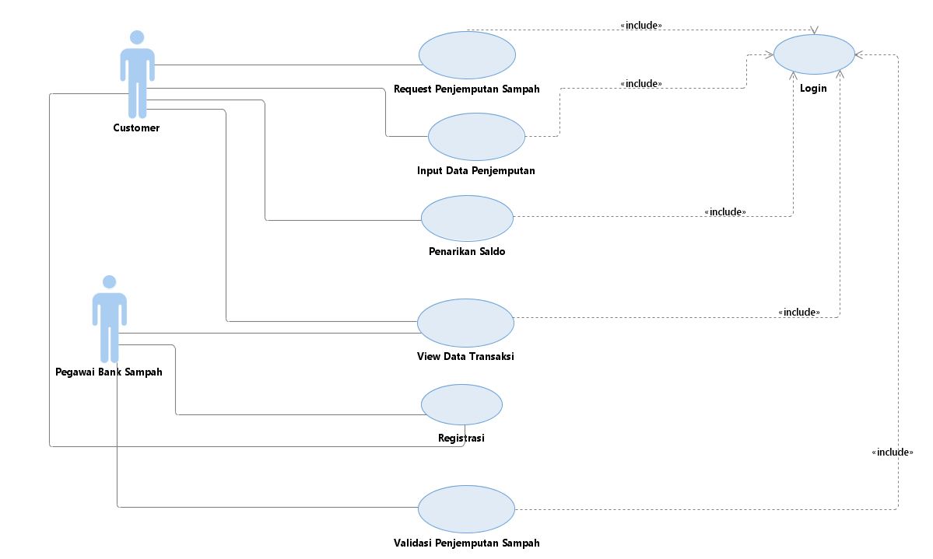

#### Usecase Scenario #1

Use case : Request Penjemputan Sampah

Actor : Customer.

Pre-Condition : Belum request penjemputan sampah + belum login

Post-Condition : actor telah login + sudah melakukan request penjemputan sampah

Description : actor menyimpan validasi_sampah ke sampah data storage dan menyimpan saldo

ke pembayaran data storage agar datanya tidak hilang dan bisa dilihat kembali

|  |  |
| --- | --- |
| Manager | System |
| 1. Memasukkan username dan password  2. Mengeklik tombol login |  |
|  | 3. Mengecek username di database login  Jika tidak ada di database login maka kembali lagi ke tahap 1 Jika ditemukan di database login maka lanjut ke tahap 6  4. Halaman utama terbuka |
| 5. Mengeklik tab penyimpanan data sampah  6. Memasukkan data validasi_sampah  7. Mengeklik tombol OK |  |
|  | 8. Mengecek apakah data validasi_sampah sudah ada di database sampah  9. Jika tidak ada di database sampah maka akan kembali ke tahap 7  10. Jika ada di database sampah maka lanjut ke tahap 13  11. Data validasi_sampah yang telah dibuat tadi dimasukkan ke data storage sampah  12. Terbuatlah data baru dari tahap 13 yaitu data saldo  13. Data saldo disimpan ke dalam pembayaran storage |

#### Usecase Scenario #2

Use case : kelola data penjemputan

Actor : pengguna, service bank sampah

Precondition : data belum diinput

Post condition : data diinput oleh pengguna dan service bank sampah lalu diproses dan

dikembalikan ke pengguna dan service bank sampah sebagai data penjemputan.

Description : untuk memproses data penjemputan, diproses, dan mengeluarkan data transaksi

|  |  |  |
| --- | --- | --- |
| Actor | System | |
| 1.membuka menu kelola data penjemputan |  | |
|  | 2.menampilkan halaman kelola data penjemputan | |
| 3.memilih tombol input |  | |
|  | 4.menampilkan tamplian form input | |
| 5.memasukan data penjemputan |  | |
|  | 6.jika imputan data salah kembai ke no 5  7.jika inputan benar lanjut ke no 8  8.data sukses diproses, dilanjutkan ke no 9 sebagai data transaksi | |
| 9.menerima data transaksi | |  |

*3.2.1.3 Usecase Scenario #3*

Use case : kelola data pembayaran

Actor : service bank sampah

Precondition : data belum diinputkan

Post condition : data diproses dan dikeluarkan sebagai saldo

Description : memproses saldo dari data pembayaran, diproses, lalu dikeluarkan sebagai saldo

|  |  |
| --- | --- |
| Actor | System |
| 1.membuka menu pembayaran |  |
|  | 2. menampilakn menu pembayaran |
| 3.memilih tombol pembayaran |  |
|  | 4.menampilkan tampilan pembayaran |
| 5.melakukan pembayaran |  |
|  | 6.jika transaksi gagal maka kembali ke no 5  7.jika transaksi berhasil maka lanjut ke no 8  8.data diproses dan saldo berkurang  9.menampilkan notifikasi transaksi sukses |
| 9.menerima data saldo |  |

*3.2.1.4 Usecase Scenario #4*

Nama Use Case : Login

Actor : Pengguna dan Service Bank Sampah

Pre-Condition : Aktor telah melakukan registrasi dan memiliki akun/data login

Post-condition : Aktor dapat mengakses aplikasi

Description : Aktor melakukan login ke dalam aplikasi untuk dapat mengakses aplikasi

dan fitur didalamnya

|  |  |
| --- | --- |
| Aktor | System |
| 1.Membuka Menu Login |  |
|  | 2.Menampilkan Menu Login |
| 3.Memasukkan username dan password |  |
| 4.Menekan tombol login |  |
|  | 5.Jika Username tersedia maka lanjut ke langkah 7. |
|  | 6. Jika Username Belum ada, maka menampilkan notifikasi “User Tidak Ada”, dan kembali ke langkah 3. |
|  | 7. Jika password benar maka lanjut ke langkah 9 |
|  | 8.Jika password salah, maka menampilkan notifikasi”password salah”, dan kembali ke langkah 3. |
|  | 9. Menampilkan halamam menu aplikasi |

*3.2.1.5 Usecase Scenario #5*

Nama Use Case : Registrasi

Actor : Pengguna dan Service Bank Sampah

Pre-Condition : Ingin mendaftar dalam aplikasi

Post-condition : Aktor Mendapatkan data login

Description : Aktor melakukan registrasi untuk bisa mendapatkan data login

|  |  |
| --- | --- |
| Aktor | System |
| 1.Membuka menu registrasi |  |
|  | 2.Menampilkan menu registrasi |
| 3.Memasukkan data diri (Nama, Username, password, Alamat, Email, No.HP) |  |
| 4.Menekan tombol setuju dengan Term & Condition |  |
| 5.Memilih sebagai customer atau Service Bank Sampah |  |
| 6 menekan tombol registrasi |  |
|  | 7.Jika username Tersedia maka lanjut ke langkah 9 |
|  | 8.Jika username tidak tersedia maka kembali ke langkah 3 |
|  | 9.Jika Email sudah terdaftar maka kembali ke langkah 3f |
|  | 10.Memproses dan menyimpan data diri ke dalam database |
|  | 11. menampilkan data login |

### Class Diagram

<Kelas diagram yang dibangun pada perangkat lunak>

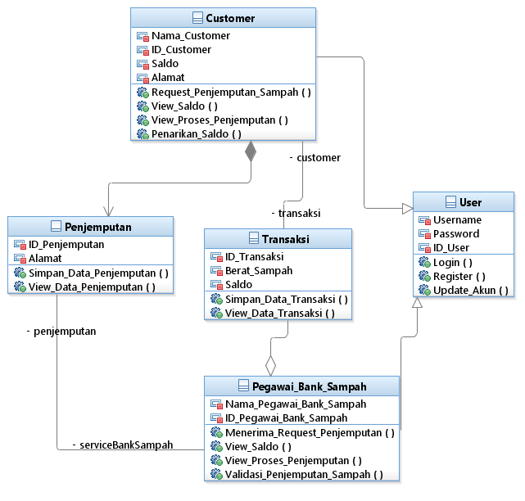

# Kebutuhan Antarmuka Eksternal

## Antarmuka Pengguna

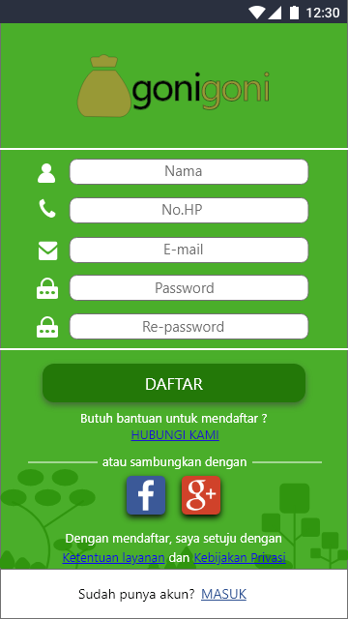

Pada layer ini, pengguna melakukan proses registrasi dengan mengisi nama, No. Hp, E-mail, dan password. Setelah seluruh form terisi, pengguna mengeklik daftar. Setelah mengeklik daftar, pengguna harus memverifikasi dirinya dengan memasukkan kode yang dikirim ke nomor HP pengguna atau email.

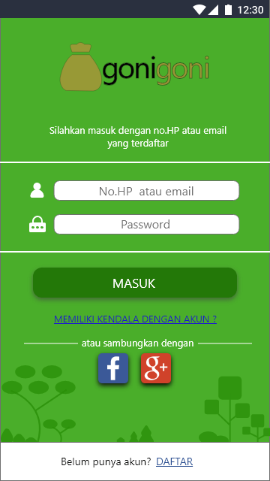

Setelah daftar, pengguna dapat masuk ke dalam aplikasi dengan mengisi No. HP atau E-mail serta password pada form yang sudah disediakan dan kemudian klik *button* masuk.

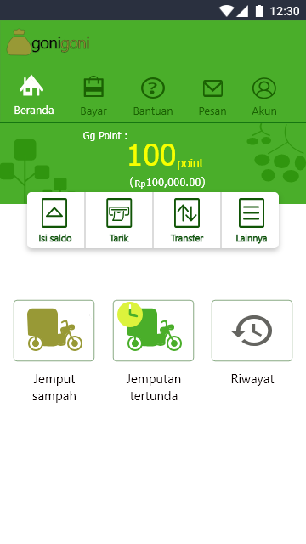

Pada halaman utama (Beranda) tersedia informasi umum yang terdiri dari jumlah keseluruhan point dan nominal hasil konversi point, fitur jemput sampah, jemputan tertunda, riwayat, dan beberapa header menu lainnya.

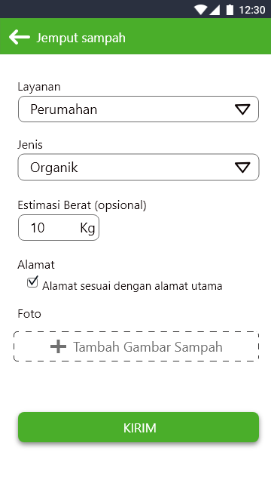

Jika pengguna mengeklik menu “Jemput Sampah”, tab akan berubah dan mengganti ke layer Jemput Sampah. Pengguna harus mengisi sebuah form yang terdiri dari *drop down menu* layanan, jenis , dan estimasi berat (bersifat opsional), serta alamat dan foto sampah yang akan dijemput. Jika seluruh form telah diisi, kemudian klik kirim.

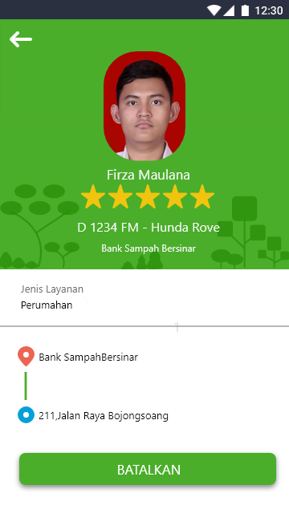

Selanjutnya sistem akan memproses pencarian bank sampah terdekat dari alamat pengguna. Jika ditemukan, akan tertera detail penjemput sampah beserta nama bank sampah. Jika pengguna ingin membatalkan permintaan penjemputan sampah, pengguna dapat mengeklik tombol “Batalkan”.

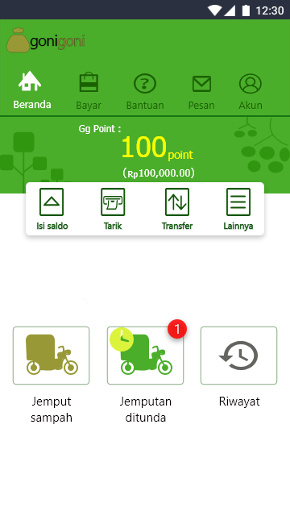

Jika sistem mendapatkan atau belum mendapat bank sampah terdekat, maka akan ada pemberitahuan pada menu “Jemputan Ditunda”.

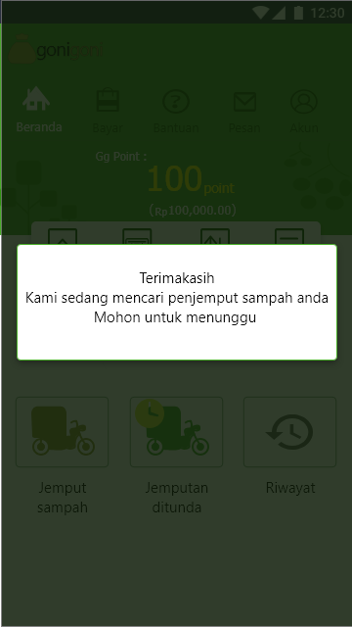

Jika menu “Jemputan Ditunda” diklik, maka akan muncul menu *pop-up* yang memberitahukan status penjemputan sampah pengguna.

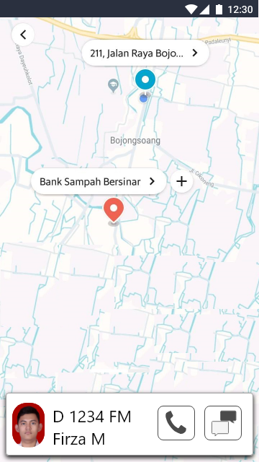

Pengguna dapat melacak posisi penjemput sampah secara *real time* jika sudah mendapat penjemput sampah.

## Antarmuka Perangkat Keras

Perangkat keras yang dapat digunakan untuk mengakses Aplikasi Bank Sampah adalah:

1. Perangkat Mobile berbasis Android dan iOS
2. Web Server
3. Server basis data

## Antarmuka Perangkat Lunak

Perangkat Lunak yang diperlukan dalam aplikasi Bank Sampah adalah sebagai berikut:

1. Nama : MYSQL

Sumber : Oracle

Sebagai basis data management sistem (DBMS) yang digunakan untuk menyimpan data di sisi server.

1. Nama : Android dan iOS.

Sebagai sistem operasi yang digunakan.

1. Nama : Google API.

Untuk melacak posisi bank sampah secara realtime.

## Antarmuka Komunikasi

1.email

2.web browser

3.aplikasi mobile

4.nomor telepon

# Requirements Lain

Membuat aplikasinya menggunakan aplikasi bernama Atom, dan harus mengerti bahasa java untuk membuatnya. Karena aplikasi ini dibuat menggunakan metode berorientasi objek. Harus memiliki hp android dan iOS untuk mengecek apakah aplikasi ini bisa berjalan di hp smartphone tersebut atau tidak.

**Lampiran A: Daftar Kata-Kata Sukar**

*<Tentukan semua requirements yang diperlukan untuk menafsirkan SKPL ini dengan benar, termasuk akronim dan singkatan. Anda mungkin ingin membuat daftar yang terpisah yang mencakup beberapa proyek atau seluruh organisasi, dan hanya mencakup istilah khusus untuk satu proyek di setiap SKPL.>*

**Lampiran B: Analysis Models**

